**LEGGE 81/08 artt. 36 e 37  
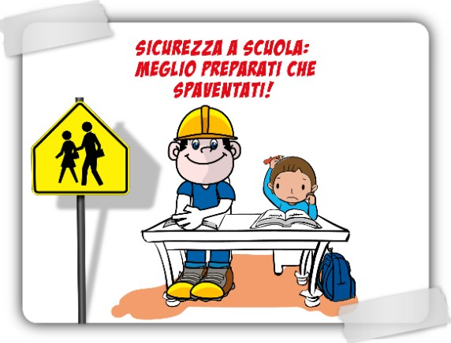**

**POLO SCOLASTICO AMANTEA a.s 2019/2020**

***“ViviAmo Sicuri al Polo”***

**Il Prof.re Ing. Pasqualino Sellaro**

**incontra gli alunni delle classi prime dell’Istituto per le**

**INDICAZIONI GENERALI DI CUI ALLA DISPENSA “SCUOLA SICURA” PER LA SICUREZZA DI BASE DEGLI STUDENTI.**

**CALENDARIO INCONTRI**

|  |  |
| --- | --- |
| **CLASSI COINVOLTE** | **Giorno e ore - SEDE** |
| 1A LICEO (19) - 1 D LICEO (18)- 1 F SCIENZE UMANE (23) - **TOT. 60 ALUNNI** | Giovedì 14/11/2019 dalle h.11,00 alle h. 13,00 - Sala conferenze Polo Scolastico (sala rossa). |
| 1At IPSIA (21) - 1Bt IPSIA (19) - 1 O IPSIA (15) - **TOT. 55 ALUNNI** | Martedì 12/11/2019 dalle h.11,00 alle h. 13,00 - Sala conferenze Polo Scolastico (sala rossa). |
| 1 A ITC AMM,FIN (16) - 1 M ITI (20) - 1 N ITI (16) - **TOT. 52 ALUNNI** | Martedì 12/11/2019 dalle h.9,00 alle h. 11,00 - Sala conferenze Polo Scolastico (sala rossa). |

**Il Dirigente Scolastico**

**Prof. Arch. Francesco Calabria**

(Firma autografa sostituita a mezzo stampa ex art. 3, c.2 D.Lgs n. 39/93)